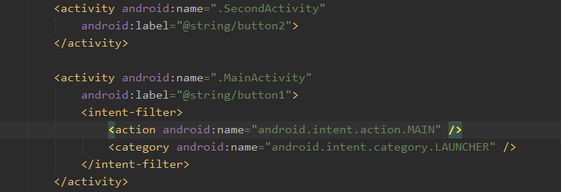

由AndroidMainfest.xml可知，Button1活动所处的界面是主界面。

开启调试后，经历的过程如下：

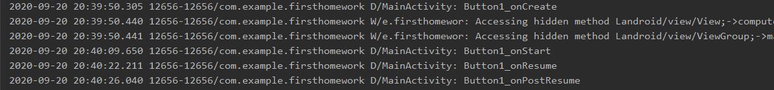

首先是Button1活动的onCtrate，然后是Button1活动的onStart，onResume，onPostResume，执行完毕后，界面如下：

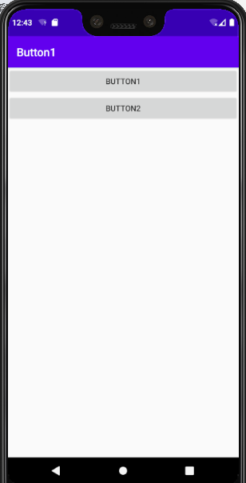

点击Button2按钮后，调试过程如下：

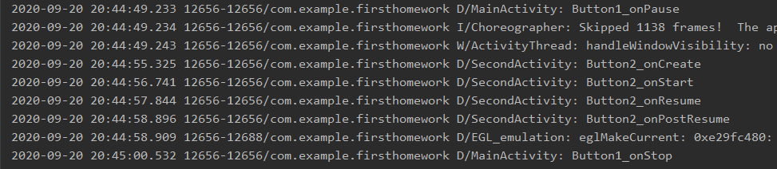

Button1活动会先调用onPause函数，啊然后Button2活动依次调用onCreate,onStart,onResume,onPostResume，接着Button1活动再调用onStop。执行完毕后，显示的界面如下：

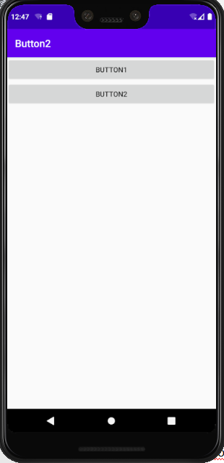

可以看到，界面的label从Button1变成了Button2。这里故意设置两个不同的label，目的是为了更方便的看出当前处于哪个活动界面。

此时若是按Home键，调试结果如下：



Button2活动会调用onPause和onStop函数，可见，此时，Button1和Button2两个活动都还没有被撤销。

此时，显示的界面如下：

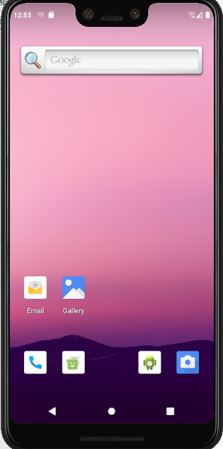

再次进入应用后，调试结果如下：



此时，可以看到，Button2活动并未调用onCreate函数，即还是原来的实例，此时Button2活动依次调用onRestart，onStart，onResume，onPostResume函数。

此时显示的界面为Button2活动界面，如图所示：

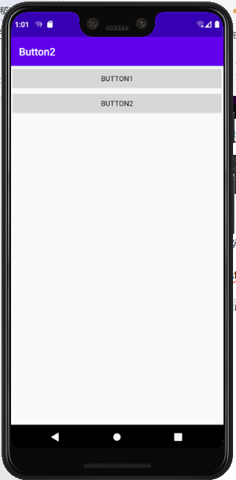

再次点击Button1按钮，调试结果如下：

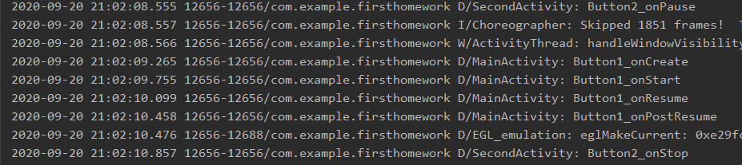

Button2活动先调用onPause函数，然后Button1活动调用onCreate函数创建一个新的实例，后依次调用onStart、onResume、onPostResume函数，最后Button2活动再调用onStop函数。

调试完毕后，界面显示如下：

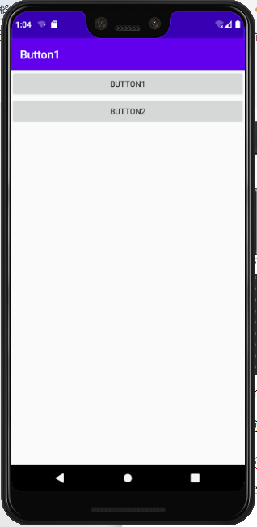

可以看到，又回到了Button1活动界面，但是注意，这里的Button1跟之前的Button1不太一样，他们属于两个不同的实例。此时，我们按Back键，再看调试过程如下：

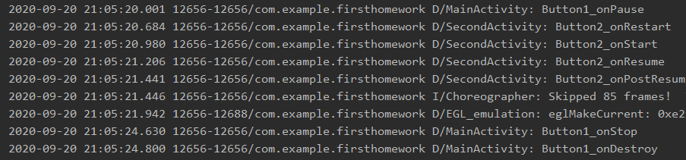

首先Button1活动调用Pause函数，后Button2活动依次调用onRestart,onStart,onResume,onPostResume函数恢复Button2活动界面，然后Button1活动再调用onStop和onDestroy活动销毁最新生成的Button1活动。此时的界面显示如下：

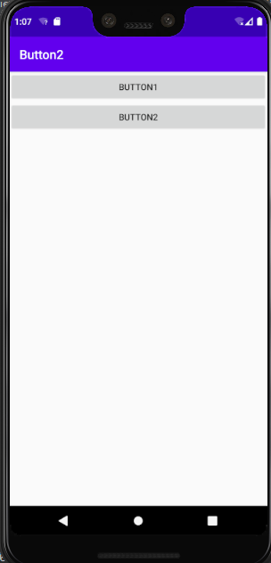

再按一次Back键，调试过程如下：

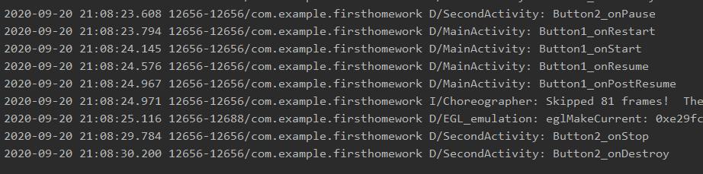

Button2活动先调用onPause函数，后Button1依次调用onRestart、onStart、onResume、onPostResume函数恢复Button1活动界面，然后Button2调用onStop、onDestroy函数销毁Button2活动。此时显示的界面如下：

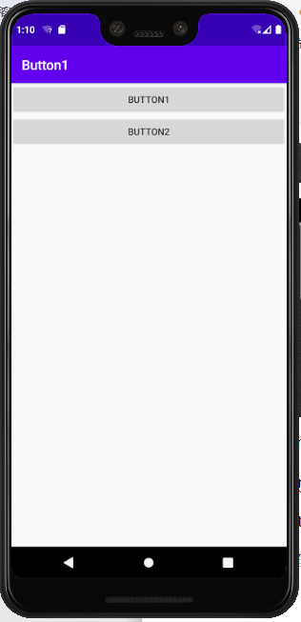

再按一次Back键，经历的调试过程如下：

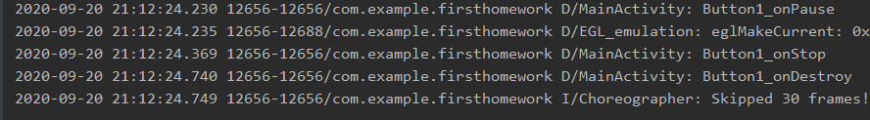

Button1活动依次调用onPause、onStop和onDestroy函数后，Button1活动被销毁，此时所有活动都被销毁完毕，显示界面如下：

